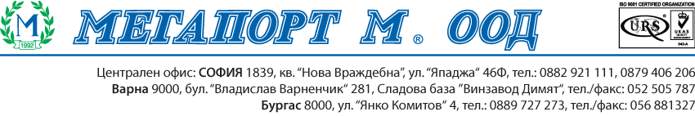

Декларация за съответствие
с изискванията по чл. 6, ал. 1 от
Наредбата за опаковки и отпадъци от опаковки № 1 /06.01.2012 г.

ПРИЛОЖЕНИЕ 4 към чл. 6, ал. 2 от Наредбата за опаковки и отпадъци от опаковки

Декларатор: “МЕГАПОРТ М” ООД, гр. София, с адрес на управление гр. София, ж.к. Нова Враждебна, ул. „Япаджа“ №46 Ф, ЕИК BG204440119, представлявано от управителите си Моника Дакова и Георги Александров, тел.: 02/9454590; факс: 02/9454533; e-mail: sofia@megaport.bg

Клиент: Баумакс България ООД

Фирма “МЕГАПОРТ M” ООД, декларира, че изделията чували на ролки и пакети от вторичен полиетилен високо налягане /LDPE/ са произведени в базата на фирма МЕГАПОРТ ООД – гр. Велико Търново, клон Велико Търново в България, гр. Велико Търново, бул. „Н. Габровски”, № 81.
Тези изделия отговарят на: изискванията на чл.6, ал.1 от Наредбата за опаковките и отпадъците от опаковки, Здравен сертификат на МЗ № 00401/2003 г., № 00345/2003 г. и № 00346/2003 г.; БДС 3468-83, БДС 7843-79 и БДС 1278-89, директиви на ЕС 89/109/ЕЕС, 94/62/ЕС и 2002/72/ЕС от 06.08.2002 г. (ДВ. бр.39/13.02.2003 г.). Изделията са изпитани за съответствие в ИЗПИТВАТЕЛЕН ЦЕНТЪР „АЛМИ ТЕСТ“ ООД, гр. София, ул. “Акад. Георги Бончев“, бл. 24 с Протокол от изпитване № 7459675012913 / 16.11.2018 г. за LDPE изделия.
Изделията не са годни за директен контакт с храни и хранителни продукти и не съдържат опасни вещества, токсични тежки метали /олово, живак, кадмий/, химични алергени и оцветители. Не са вредни и опасни за здравето.
Изделията съответстват на изискванията на Наредба № 2 за Пластмасите и Регламент /ЕО/ № 1935/2004.
МЕГАПОРТ ООД – гр. Велико Търново, клон Велико Търново притежава сертификати за качество ISO 9001:2015 и FSSC 22000.

13.04.2023 г. Александър Владимиров
гр. София Главен мениджър ключови клиенти

